FICHA TÉCNICA

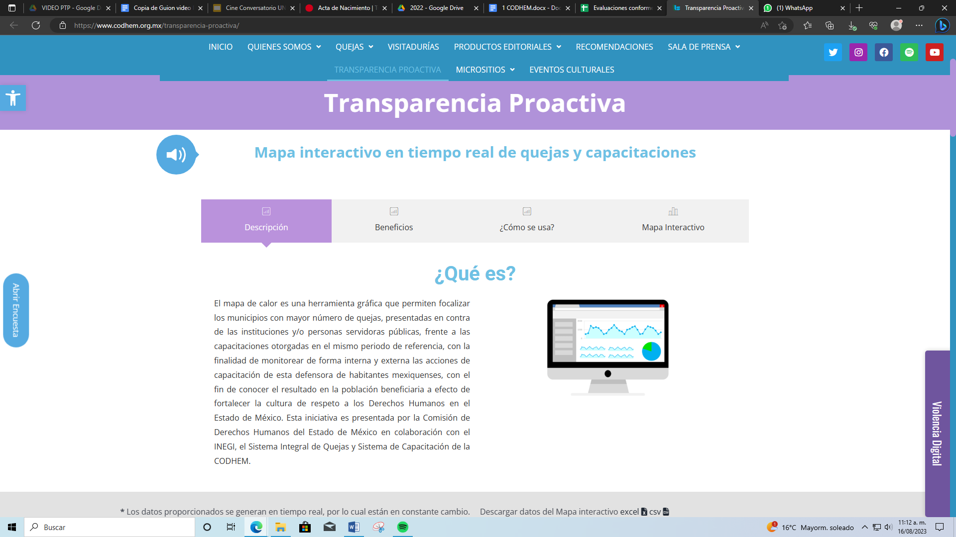 | Nombre de la práctica:  Mapa interactivo en tiempo real de quejas y capacitaciones
Nombre del Sujeto Obligado
Comisión de Derechos Humanos del Estado de México
Área responsable de la práctica
Dirección de Tecnologías de la Información y Comunicación; y la Unidad de Información, Planeación, Programación y Evaluación
Disponible para su consulta en:
https://www.codhem.org.mx/transparencia-proactiva/
 | Periodo: 2023 | Alcance: Estatal
 | Lugar: Estado de México | Puntuación total: 100

¿Qué es y cómo funciona la práctica?
Es una herramienta gráfica denominada “Mapa de calor”, la cual presenta información sobre quejas presentadas a derechos violentados, autoridades presuntamente responsables, la escala de incidencia de las quejas, así como las acciones en materia de capacitación sobre Derechos Humanos, los sectores a los que se les ha brindado y las temáticas sobre las que se imparten los mismos. De igual manera, se ponen a disposición dípticos y folletos que contienen información relevante para conocer más sobre derechos humanos.
Objetivo:  Poner a disposición de la ciudadanía información útil y relevante sobre quejas y capacitaciones realizadas por este Organismo en tiempo real. | ¿Por qué se desarrolló?  Surge con la finalidad de ofrecer a la ciudadanía información fidedigna, útil y relevante, que sirva para la toma de decisiones, tanto de autoridades como de ciudadanos.
Beneficios o efectos positivos generados a partir de la información difundida.
La disminución en la presentación de solicitudes de acceso a la información; perfeccionar la información generada para beneficio de la población; y promover la participación ciudadana.
¿La práctica cuenta con mecanismos de participación ciudadana durante el proceso?  Sí, a través de la encuesta de satisfacción que se encuentra dentro del micrositio. | ¿Cómo contribuye a la apertura gubernamental?  Promover el derecho al acceso a la información y a la participación ciudadana.
Descripción:
Esta práctica permite identificar a los municipios con mayor número de quejas presentadas en contra de las instituciones y/o personas servidoras públicas por alguna violación a Derechos Humanos. De igual modo, refiere las capacitaciones otorgadas a la ciudadanía con la finalidad de monitorear de forma interna y externa las acciones de capacitación de esta institución, lo que permite conocer el resultado en la población beneficiaria a efecto de fortalecer la cultura de respeto a los Derechos Humanos en el Estado de México.
A fin de promover la participación ciudadana, cuenta con una encuesta que permite recuperar comentarios sobre la información publicada, mismos que son tomados en cuenta para mejorar el contenido puesto a disposición. Además de estar disponible en su página institucional, está información se divulga por medio de sus redes sociales.

